Pôle Communautaire Oscar Romero

Dimanche 29 mars 2026 - 7h30
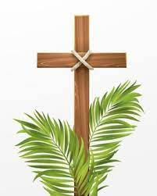

 et de la Passion - A

Chœurs du Pôle communautaire Saint Mgr Oscar Roméro


ENTREE DU CELEBRANT : Hosanna, Sauveur des hommes

Hosanna Sauveur des hommes, LOUANGE ET GLOIRE A TOI!
Hosanna pour ton Royaume, LOUANGE ET GLOIRE A TOI!

1/ Jésus, le Roi de paix nous marchons vers toi! Jésus, le Roi de paix, montre-nous ta voie !
2/ Jésus, Fils de David, joie dans nos maisons! Jésus, Fils de David, béni soit ton nom !

PROCESSION et BENEDICTION DES RAMEAUX : Gloire à toi Seigneur, notre chef et notre roi

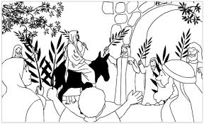
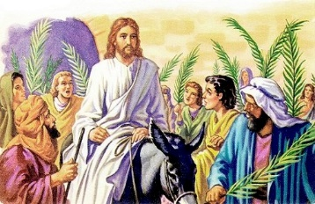
Gloire à toi, Seigneur, notre chef et notre roi !
1/ D'Israël tu es le Roi, de David le Fils très noble.
Tu viens au Nom du Seigneur : Christ les peuples te bénissent.
2/Tous les Anges et les Saints au plus haut des cieux t'acclament
Sur la terre toute vie avec l'homme te rend grâce.
3/ Vois le peuple des Hébreux qui s'avance avec des palmes
Avec lui nous t'acclamons par nos chants et nos prières.
4/ Quand tu marchais vers la mort, ils proclament ta louange
Nous aussi nous te chantons : aujourd'hui s'ouvre ton règne.
5/ Avec le chant des Hébreux, Christ, reçois notre louange !
Roi très bon, Roi très clément, nous célébrons ta victoire.
6/ Crie de joie, Jérusalem, chante et danse avec des palmes !
Par sa croix, ton Bien-Aimé vient t'offrir la joie des Noces.
7/ Toi qui vivais délaissée, sous le poids de ta souffrance,
Par l'amour du cœur de Dieu, tu renais à l'espérance.
8/ Ton Dieu vient te visiter: cours vers lui, ouvre tes portes
Et accueille le Messie que t'annonçaient les prophètes.
9/ Louez-le, battez des mains et dansez dans l'allégresse !
C'est le Christ, c'est le Seigneur, lui qui règne sur la terre.
10/ Portes, levez vos frontons ! Le voici le Roi de gloire !
Portes, levez vos frontons ! Que tous chantent sa victoire.
11/ Béni soit celui qui vient : c'est Jésus notre lumière !
Chantez-le, rameaux en mains ! Le Seigneur nous illumine.
12/ Danse au son du tambourin, de la flûte et des cithares :
Le Seigneur parle à ton cœur, il t'entraîne dans sa Pâque.
13/ Toi, la fille de Sion, que Dieu comble de sa gloire,
Revêtue de sa beauté, tu t'avances à sa rencontre.
14/ Dans le Christ, Dieu nous bénit, par la grâce de sa Pâque !
Exultons, crions de joie, recevons la vie nouvelle.
15/ Gloire au Père et à l'Esprit, par Jésus, le Fils Unique :
Dieu vivant et trois fois saint, que tout chante ta louange.

ENTREE : Hosanna (R. Lebel)

Hosanna ! Hosanna ! Hosanna ! Gloire à toi, Jésus !
1. Ouvrez-vous, portes de la ville ! Ne voyez-vous pas ?
Ouvrez-vous ! Le peuple jubile ! Votre Dieu est là !
2. Levez-vous ! Faites un passage ! Voici votre Roi !
Levez-vous ! Prenez des feuillages ! Chantez Hosanna !
3. Qui es-tu, ô Roi sans couronne, Prince sans armée !
Qui es-tu, toi dont le Royaume Nous est partagé ?
4. Sois béni, toi qui viens du Père Pour notre bonheur !
Sois béni, toi qui passes en frère Au chemin du cœur !

PSAUME 21 : Mon Dieu, mon Dieu, pourquoi m’as-tu abandonné ?

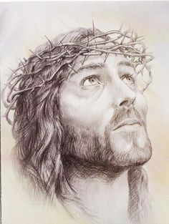
Tous ceux qui me voient me bafouent, / ils ricanent et hochent la tête :
« Il comptait sur le Seigneur : qu’il le délivre ! / Qu’il le sauve, puisqu’il est son ami ! »
Oui, des chiens me cernent, / une bande de vauriens m’entoure.
Ils me percent les mains et les pieds ; / je peux compter tous mes os.
Ils partagent entre eux mes habits / et tirent au sort mon vêtement.
Mais toi, Seigneur, ne sois pas loin : / ô ma force, viens vite à mon aide !
Tu m’as répondu ! / Et je proclame ton nom devant mes frères,
je te loue en pleine assemblée. / Vous qui le craignez, louez le Seigneur.

ACCLAMATION. Gloire et louange à toi, Seigneur Jésus !

PRIERE UNIVERSELLE : Par Jésus Christ ton serviteur, nous te prions, Seigneur

OFFERTOIRE : Voici les pas

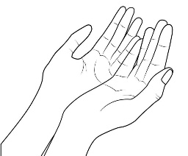
1/ Voici les pas de fatigue et de joie, Voici les pas qui mènent vers toi :
Reçois de nos corps Ce que tu nous donnes, Père, ami des hommes.
Que notre pas Devienne le tien ! Que ton pas Devienne le nôtre, aujourd’hui !
2 / Voici le pain des moissons de l’été, Voici le pain du grain écrasé !
Reçois de nos mains Ce que tu nous donnes, Père, qui pardonnes.
Que notre pain Devienne le tien ! Que ton pain Devienne le nôtre, aujourd’hui !
3/ Voici le vin des sarments émondés, Voici le vin des grappes pressées :
Reçois de nos mains Ce que tu nous donnes, Père, Dieu des pauvres.
Que notre vin Devienne le tien ! Que ton vin Devienne le nôtre, aujourd’hui !
SANCTUS : Messe de Saint Jean-Baptiste
Saint, Saint, Saint le Seigneur Dieu de l’Univers !
Le ciel et la terre sont remplis de ta gloire.
Hosanna, Hosanna au plus haut des cieux ! (bis)
Béni celui qui vient au nom du Seigneur !
Hosanna, Hosanna au plus haut des cieux ! (bis)

ANAMNESE : Messe de “San Lorenzo”
Nous annonçons ta mort, Seigneur Jésus
Nous proclamons ta résurrection
Nous attendons ta venue dans la gloire Amen ! Amen ! Amen !
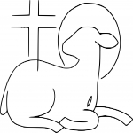

AGNEAU DE DIEU :
1.2 / Agnus Dei, Qui tollis peccata mundi, Miserere nobis, miserere nobis.
3/ Agnus Dei, Qui tollis peccata mundi, Dona nobis pacem, dona nobis pacem !
COMMUNION : Corps livré, sang versé

Corps livré, Sang versé, Jésus Christ pour nous se donne.
Corps livré, Sang versé, vie donnée pour tous les hommes.

1- Le pain que nous mangeons est communion au Corps du Christ.
2- Le vin que nous buvons est communion au Sang du Christ.
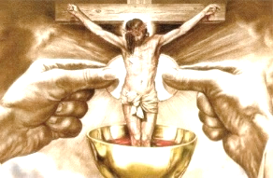
3- Venons les mains tendues nous rassasier de Jésus Christ.
4- L'Esprit qui nous unit fait de nous tous le Corps du Christ.
5- Le Corps que nous formons est signe du Ressuscité.
6- Vivons de Jésus Christ et témoignons de son amour.
7- Allons sans avoir peur, Jésus est toujours avec nous.

ACTION DE GRACE : Vers Toi je viens, Jésus Christ ma lumière

1/ Vers toi je viens, Jésus Christ ma lumière,
Vers toi qui passes et m’appelles aujourd’hui.
Tu vois ma peine au profond des ténèbres,
Pitié, Seigneur, sauve-moi de la nuit !

2/ Je veux, Seigneur, que mes yeux s’illuminent,

Qu’ils s’ouvrent grand sur l’immense univers.
Toi seul tu peux accomplir l’impossible,
Ma foi me dit que ton cœur est ouvert.

3/ Un mot de toi et je vois des merveilles,
Mes yeux découvrent le champ des couleurs.
Louange à toi, Créateur de la terre !
Je marcherai sur tes pas de sauveur.

4/ Fais-toi connaître aux aveugles sans nombre,
Prends-leur la main, guide-les vers la Vie.
Qu’ils voient le jour se lever sur le monde !
Ils chanteront : « Le Seigneur nous guérit. »

ENVOI : Victoire, tu règneras


Victoire, tu règneras ! Ô Croix tu nous sauveras !

1. Rayonne sur le monde qui cherche la Vérité
Ô croix source féconde d'Amour et de Liberté.

2. Redonne la vaillance aux pauvres et aux malheureux
C'est toi, notre Espérance, qui nous mèneras vers Dieu.

3. Rassemble tous nos frères à l’ombre de tes grands bras.
Par toi, Dieu notre Père au Ciel nous accueillera.

